过程与活动、抽样计划 | 涉及  条款 | 受审核部门：供销部 主管领导：钱红记 陪同人员：钱学甲 | 判定
 |  | 审核员： 强兴 审核时间：2022年3月5-6日
审核条款：Q:5.3组织的岗位、职责和权限、6.2质量目标、7.1.5监视和测量资源、8.1运行策划和控制、8.2产品和服务的要求、8.3产品和服务的设计和开发不适用确认、8.4外部提供过程、产品和服务的控制、8.5.1生产和服务提供的控制、8.5.2产品标识和可追朔性、8.5.3顾客或外部供方的财产、8.5.4产品防护、8.5.5交付后的活动、8.5.6生产和服务提供的更改控制、8.6产品和服务的放行、8.7不合格输出的控制、9.1.2顾客满意
E/OMS: 5.3组织的岗位、职责和权限、6.2环境与职业健康安全目标、6.1.2环境因素/危险源辨识与评价、8.1运行策划和控制、8.2应急准备和响应
组织的岗位、职责权限 | QEO5.3 | 供销部负责人：钱红记  主要负责：  a) 负责市场开发，组织工程投标、合同谈判、合同管理及相关台帐管理、归档；  b) 归口管理与顾客有关的过程和采购过程，包括确定和评审与产品有关的要求，实施与顾客的有效沟通，按顾客要求协调采购计划；  c) 负责评价和选择供方并提出采购信息；负责对供方的管理及评价；  d) 负责产品销售后的问题处理，与顾客沟通；负责顾客满意度的测量工作；  e) 负责本部门环境因素和危险源的识别和评价，提出管理方案并实施；  f) 负责本部门应急准备和响应计划落实及应急情况的善后处理，包括本部门应急准备的物资管理。  负责人对本部门的职责和权限以及工作流程清楚、明确完成本部门的目标指标。能较好回答部门职责，对工作要求明确。 | 符合
目标和方案 | QEO6.2 | 部门目标：  产品交付合格率≥95%；  - 顾客满意度≥95分；  - 固废分类处置率100％；  - 触电事故发生次数为零；  - 火灾事故发生次数为零；  - 采购产品验收合格率100%。  查目标分解与考核，企业于2022.3.3日已完成考核任务。 | 符合
环境因素、危险源辨识与评价 | EO6.1.2 | 查有：《环境因素的识别、评价控制程序》、《危险源辨识、风险评价和控制措施确定控制程序》。  查销售管理部的《环境因素识别评价表》，识别了本部门在办公、采购、销售、相关方等各有关过程的环境因素，包括日光灯更换、电脑使用用电消耗、办公纸张、销售产品、销售活动宣传材料的处置、车辆尾气排放、废包装物排放等环境因素，能考虑生命周期观点。  查《重要环境因素清单》，涉及本部门有2项重要环境因素，包括：固体废弃物的排放、火灾。  控制措施：固废分类存放、垃圾等由综合部负责按规定处置，包装物分类卖掉，培训教育，消防配备有消防器材、应急预案等措施。  查《危险源辨识及风险评价表》，识别了电脑、复印辐射、办公电器漏电触电、采购及销售过程中的产品有毒有害、运输汽车事故等危险源。  查《重大危险源清单》，涉及本部门的不可接受风险，包括：触电和火灾。  危险源控制执行管理方案、配备消防器材、个体防护、日常检查、培训教育、应急预案等运行控制措施。  部门识别和评价基本充分，符合规定要求。 | 符合
监视和测量资源 | Q7.1.5 | 销售型企业，主要通过销售服务过程监控和监测，达到其控制目的。 | 符合
策划 | Q8.1 | 按照与顾客签订的供货合同及相关法律法规及相关标准--《GB/T 1631-2008 离子交换树脂命名系统和基本规范》、《SY/T 0414-2017 钢质管道聚烯烃胶粘带防腐层技术标准》、《Q/T-FSSF203-2003 锅炉除焦剂》、《GB/T13803.2—1999活性果壳活性炭》、《GB 14907-2018 钢结构防火涂料》、《Q/T-QH201-2002锅炉清灰剂》、中华人民共和物权法、中华人民共和国合同法、中华人民共和国产品质量法、中华人民共和国消费者权益保护法、中华人民共和国专利法、中华人民共和国商标法、中华人民共和国广告法、中华人民共和国反不正当竞争法等；严格执行以上规定；  公司还制定了：“《与产品和服务有关要求的评审程序》、《外部提供的过程、产品和服务控制程序》、《销售和服务提供控制程序》、《不合格输出控制程序》《相关方施加影响管理程序》、《销售服务规范》、《合格供方（外包方）的选择、评价准则》” 等程序和相关制度。  销售流程：接受意向订单→合同评审→签单→组织货源→产品和服务销售→交付→验收→售后服务。  需确认过程：销售服务过程，查见《 JL-8.5-005特殊过程确认表》，对该过程从工作人员能力、设备能力、工作流程等方面进行了确认评价。确认结论：满足要求。确认人： 魏冬青， 时间:2022.1.28。该特殊过程自确认后，人员、设备、工作流程没有变更发生，无再确认的情况。  该企业无库房，销售员从采购合格供应商订货后，厂家直接发货，在规定时间内和指定地点，销售员及时跟进进度并确认验收，随时向销售经理汇报情况。 | 符合
顾客沟通 | Q8.2.1 | 顾客沟通方式有面谈、电话、网络等联系形式。确认订单时向顾客了解顾客对服务质量、流程进度等的要求；向顾客报告进度，再次确认服务地点、时间等，及时收集顾客对产品的反馈信息，开展顾客满意度调查，包括顾客抱怨和投诉，未发生顾客投诉。 | 符合
与产品和服务要求的确定 | Q8.2.2 | 主要涉及：  Q：离子交换树脂、锅炉化学药剂、水处理药剂、石油助剂、高效烧结剂、工程塑料及合成树脂、表面功能材料、防火封堵材料、保温材料、新型催化材料及助剂、高性能纤维及复合材料、防腐材料、石油化工产品（危险化学品除外）的销售，主要依据合同法、国家法律法规、相关质量标准等要求进行服务，与产品有关的要求主要体现在与顾客所签定的合同/协议中。  另外，该公司确定并收集了产品质量法、合同法、地方环保条例等相关法律法规，将其中的相关要求作为与产品有关要求的补充。  该公司目前在服务提供过程中没有附加要求。 | 符合
产品和服务要求的评审 | Q8.2.3 | 1）公司首先在合同中明确了顾客对技术服务的质量要求及技术标准、价格、交货方式、验收方式、货款结算方式等明示要求。  2）确定了技术服务的法律法规要求（技术服务标准等要求）、售后服务等。  3）该公司与产品有关要求主要在合同中体现，在合同签订之前，由总经理组织各相关部门以会议或会签的方式进行评审。  抽查销售合同情况  抽1：客户：买受人:抚顺石化隆发化工制造有限公司 合同编号:FSSH-0210393签订地点:抚顺市  产品名称：阳离子交换树脂、阴离子交换树脂、阳离子交换树脂、阴离子交换树脂、锅炉除焦剂、燃煤添加剂、锅炉脱硫剂、锅炉清灰剂、杀菌灭藻剂、果壳活性炭、催化剂。  合同签订时间：签订时间:2021年12月 21日。总货款：672800元整。  抽2：客户：买受人:沧州隆亿特防腐保温工程有限公司 合同编号:21BC01O-18  产品名称：防腐保温材料及防火材料等；合同签订时间：2021年12月24日，总货款119515元。  抽3：客户：沧州隆亿特防腐保温工程有限公司  产品名称：防腐胶带；  合同签订时间：2021年12月24日。签订地点:陕西省靖边县  总货款150400元。  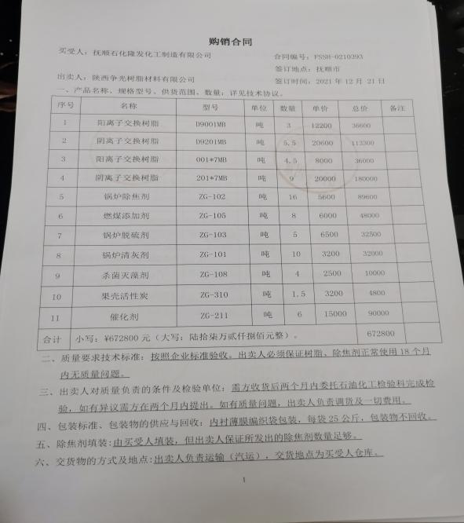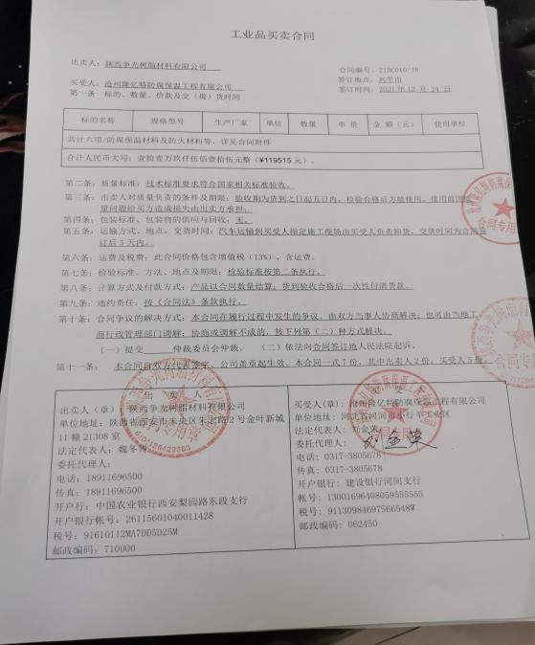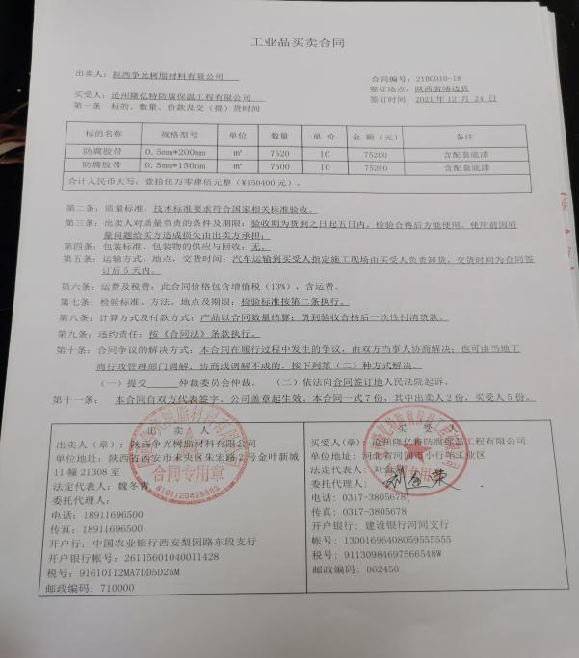  以上合同均规定了技术服务内容、双方的权利义务、服务交付方式等内容、交付期等内容，  顾客要求明确 。均有双方法人签字和加盖的公章  见以上《合同评审登记表》，评审内容包括 对服务交付方式、交付能力、质量要求等进行了评审，认为可以满足。有总经理签字,同意签订合同。 | 符合
产品和服务要求的变更 | Q8.2.4 | 经询问，未发生合同变更及顾客要求发生变更造成与先前合同或订单要求表述存在差异的情况。 | 符合
外部提供产品、服务和过程控制 | Q8.4 | 查阅了《合格供方目录》，抽查如下：  序号 供方名称 提供产品名称  1、 河北盛际源保温材料有限公司 防火胶泥、聚氨酯泡沫塑料、阻燃马蹄脂、硅酸铝制品、岩棉制品、防火涂料  2、 济宁迅大管道防腐材料有限公司 防腐胶带、配套底漆  ……  在外部提供产品、服务和过程控制程序中规定了供方选择评价和重新评价的方法和准则，通过调查供方的质量保证能力如：经营合法性、产品质量、质量保证能力、价格、交货、服务、质量管理体系等方面进行评价。  抽查采购合同：1、抽合同编号:20211216 2021年12月16日与宁波争光树脂销售有限公司签订《销售合同》  签订地点:陕西省西安市；采购产品：阳离子交换树脂、阴离子交换树脂、阳离子交换树脂、阴离子交换树脂、锅炉除焦剂、燃煤添加剂、锅炉脱硫剂、锅炉清灰剂、杀菌灭藻剂、果壳活性炭、催化剂等。  2、抽合同编号:20211215 2021年12月15日与供方:河北盛际源保温材料有限公司签订《工业品买卖合同》  签订地点:陕西省西安市；，采购产品：防火胶泥、聚氨酯泡沫塑料、阻燃玛蹄脂、硅酸铝制品、岩棉制品、防火涂料等。  - 抽合同编号:2021121803 2021年12月18日与济宁迅大管道防腐材料有限公司签订《供销合同》  签订地点:济宁市；采购产品：防腐胶带、防腐胶带、配套底漆等。  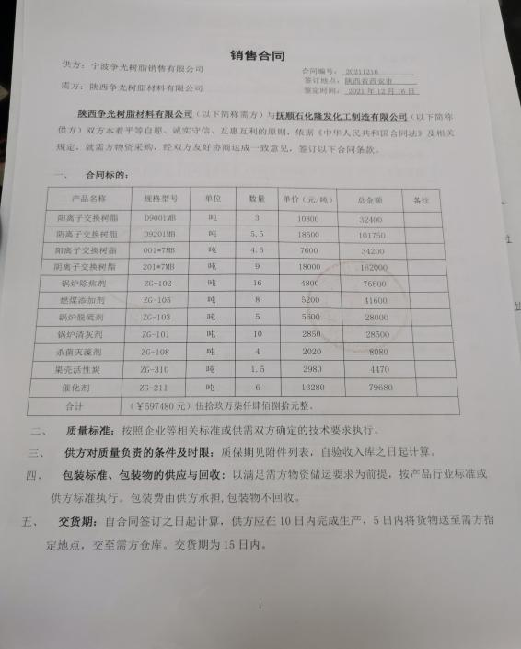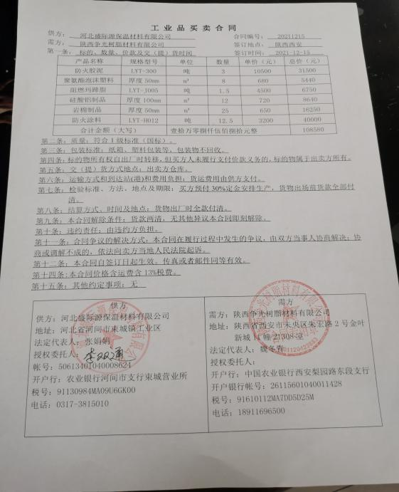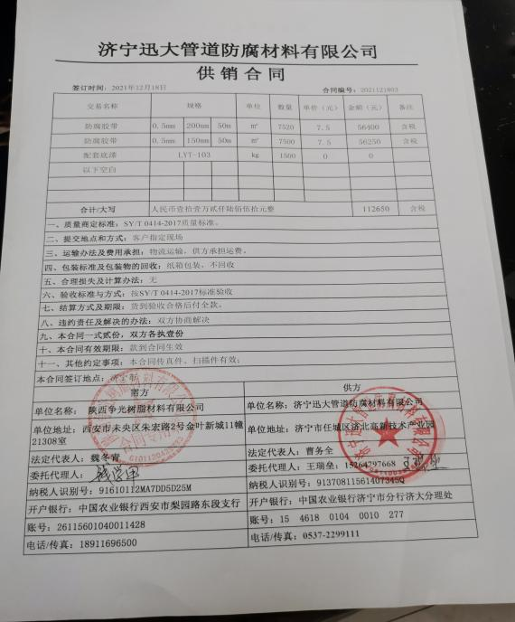  合同内明确了产品名称，型号规格，数量，价格，质量标准、交货方式、交货日期等，双方签字盖章生效。  采购产品包括生产用原材料、半成品及配套零件等……，提供给外部供方的信息表述清晰、充分并经过了批准，能涵盖公司认证范围等的产品。  对供方产品质量、价格、交货期、服务等业绩进行统计，不合格的供方剔除，对供方提供的产品采取入库前验证的方式，验证通常采取查验产品外观、数量、合格证的方式。 | 符合
生产和服务提供的控制 | Q8.5.1 | 《管理手册》中规定了服务过程受控条件。得到工作指标、采购目标。  ●根据项目要求，采购部下达采购计划，包括项目编号、服务内容、完成时限等。  ●获得和使用适宜的监视测量资源：对服务质量进行检查、对顾客满意度进行调查，制定对应表格。  ●抽查过程监视和测量情况，提供了服务过程记录及检验记录。对各工序等过程的监控记录予以控制。  ●使用适宜的设备和过程环境：有台式电脑、复印机、打印机、传真机、展板等办公用品，可以满足工作需要。设备数量保证，维修及时。查见办公现场整洁，电脑、传真、打印机及网络运行正常。  ●指派胜任的人员，包括所要求的资格，见Q7.2记录。  ●需要确认的过程：查管理手册，该公司目前经识别确认的特殊过程为销售服务过程。查见《 特殊过程确认表》，对该过程从工作人员能力、设备能力、工作流程等方面进行了确认评价。确认结论：满足要求。确认人：魏冬青， 时间:2022.1.28。该特殊过程自确认后，人员、设备、工作流程没有变更发生，无再确认的情况。  ●通过对客户分类、区域标识，专人负责专项管理，批次归档保存等措施防止人为差错的发生。  ●服务完成后通知客户确认，采购部通过电话/网络跟踪沟通及定期拜访等方式确认交付及交付后服务的满意程度，做好售后服务工作，详见Q9.1.2审核记录。  ●销售结束后，企业会对此次服务过程和人员进行评价，提供了服务过程检验表。  ●查见综合部电脑、传真、打印机及网络运行正常；物品放置基本有秩序。 | 符合
标识和可追溯性  顾客或外供方财产 | Q 8.5.2  8.5.3 | 销售人员每次配送商品都要将商品的有关信息进行记录，保持商品在销售及售后的全过程中处于可识别状态，以销售人员在销售文件和资料上的签字或印章为标识,工作人员、销售人员服务质量以销售管理部经理、公司的考核评价、检查评定为状态标识。  在该单位控制下或本单位使用的顾客财产，识别、验证、保护和维护供其使用或构成产品一部分的顾客财产，顾客财产一般包括：a) 顾客已付款或已定货未提的商品；b) 顾客自带的车辆及装运工具设备等。  销售管理部部负责接收和验证顾客提供的财产，并记录验证结果。  销售管理部负责维护和使用顾客财产，若顾客财产发生丢失、损坏或发现不适用的情况时，应报告顾客，并保持记录。 | 符合
防护 | Q8.5.4 | 查公司《管理手册》文件对产品的防护进行了要求。  销售过程中有采取相应的措施进行防护，以确保符合要求。防护包括标识、处置、污染控制、包装、储存、运输以及保护等。产品交付到预定地点期间，针对产品采取适当的防护措施，包括选择合适的搬运方法和设备、贮存场所，保持标识完整、清晰。  产品标识和防护管理基本符合要求。 | 符合
交付后的活动 | Q8.5.5 | 该公司交付后主要是通过对客户人员进行技术培训、技术指导，同时跟踪项目进度、顾客回访、顾客反馈、顾客满意度调查等形式进行。与该部门负责人交流，该公司根据顾客交付后一周内进行电话进行顾客回访，无不满意情况发生，但未保留相关记录，体系运行至今无顾客不良反馈。 | 符合
更改的控制 | Q8.5.6 | 组织应对销售合同的更改进行评审，以确保稳定的符合要求。  组织应保留形成文件的信息，包括有关更改评审结果、授权进行更改的人员以及根据评审所采取的必要措施。  经询问，体系运行至今无更改情况发生。 | 符合
产品和服务的放行 | Q8.6 | 公司产品和服务的放行，需得到供销部经理钱红记 的批准后放行。。  1、采购产品验收：  提供了2021.12月份采购物资验证记录：  物资名称：防火胶泥、聚氨酯泡沫塑料、阻燃马蹄脂、硅酸铝制品、防火涂料、岩棉制品、防腐胶带配套底漆等。  验证项目：查核相关企业资质证书、数量、合格证、出厂检验报告单、生产企业资质、检测报告、包装与外观情况等。  结论：合格 检验员：张倩。  提供了 2021年对供应商的评价记录《供方评价表》：评价内容有：营业执照、资质情况、服务能力、负责质量等，有总经理及各部门意见。结论均为同意列入合格供方。  综合部确定需要实施采购的任务，编制采购计划，经批准实施采购。公司已建立、保持与合格供方信息反馈渠道，及时沟通、保持协调，有良好的互惠关系；采购信息充分、可靠，采购产品的要求明确、适宜。  查看“2021年采购计划”，包括序号、品名、规格、数量、日期、供方等内容，采购信息基本明确。  综合部确定需要实施采购的任务，编制采购计划，经批准实施采购。公司已建立、保持与合格供方信息反馈渠道，及时沟通、保持协调，有良好的互惠关系；采购信息充分、可靠，采购产品的要求明确、适宜。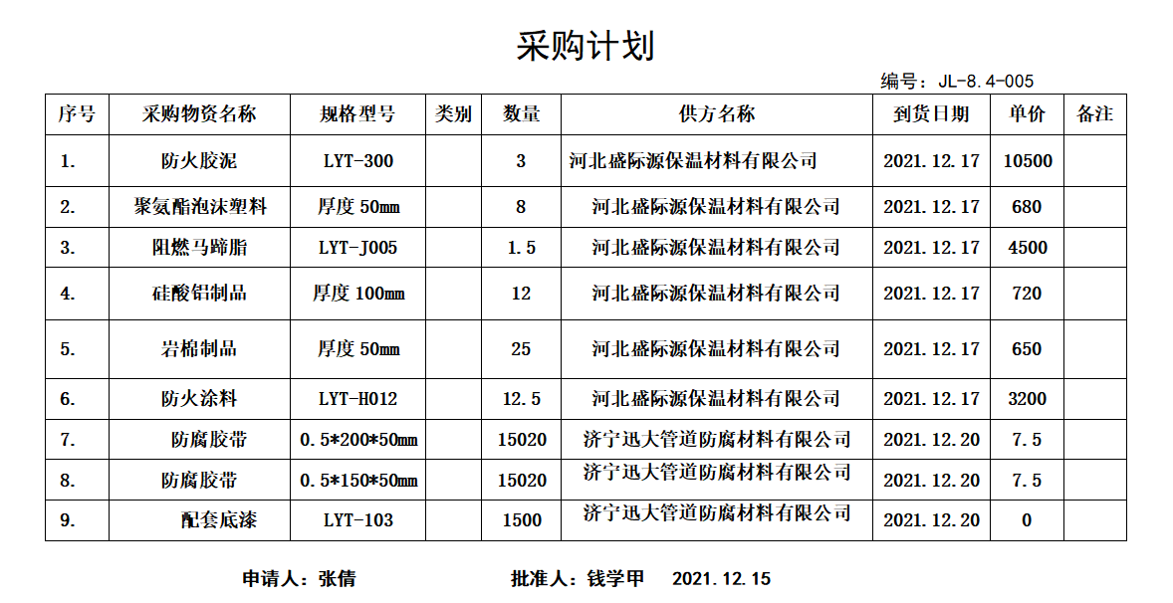  2、服务过程控制  ——提供离子交换树脂、锅炉化学药剂、水处理药剂、石油助剂、高效烧结剂、工程塑料及合成树脂、表面功能材料、防火封堵材料、保温材料、新型催化材料及助剂、高性能纤维及复合材料、防腐材料、石油化工产品（危险化学品除外）的销售服务过程检查记录表，内容包括业务分析评审、政策分析评审，评审人：钱学甲；  3）查产品交付  ——服务完成后有客户确认，提供有客户确认记录及汇款记录。 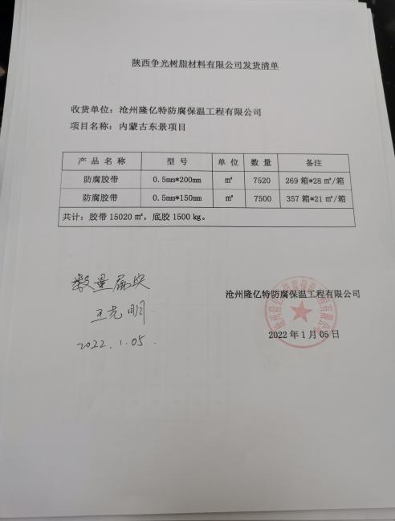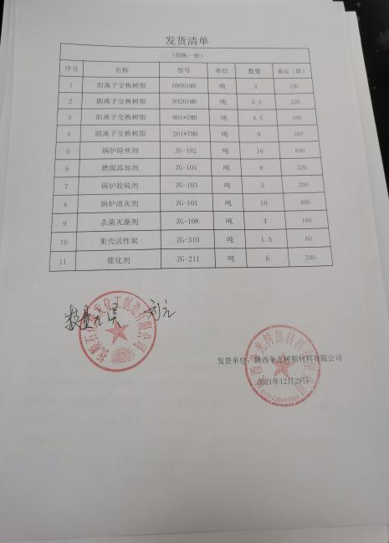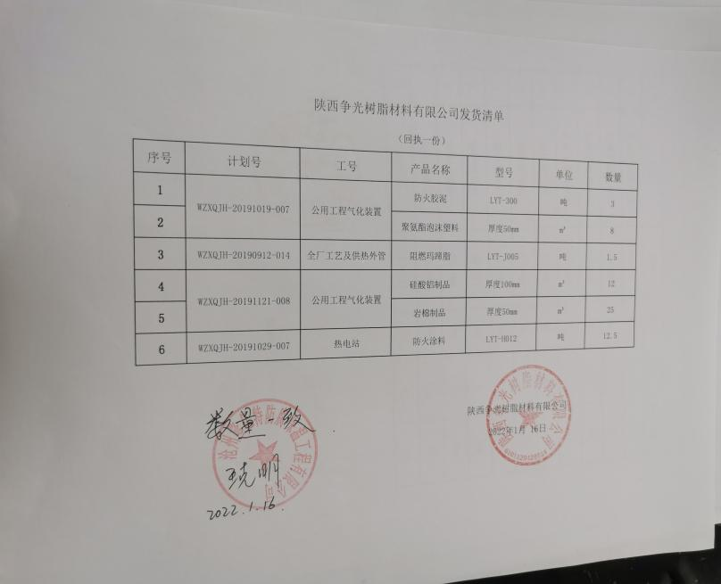 | 符合
不合格控制 | Q8.7 | 编制了不符合控制程序，内容符合标准要求。对不合格品处置的方式包括：退货和报废。查见《不合格品台帐》，内容包括：日期、不合格品名称、责任人、不合格原因、处置情况、检验员、备注。要求对不合格产品在台帐上进行登记和处理。  自体系运行以来未发生过不合格情况，如以后有不合格情况，则按照不合格品控制程序。 | 符合
顾客满意度 | Q9.1.2 | 公司通过电话，走访等形式，接受顾客反馈，了解顾客顾客满意度信息，发放调查表对顾客满意度进行定量测量。  提供“顾客满意程度调查表”，调查主要内容：质量、价格、外观、服务等方面的满意程度等，各项得分求平均值得最终结果。提供顾客满意调查分析。最终顾客满意率97.2分。该结果已提交管理评审。 | 符合
运行策划和控制 | EO8.1 | 本部门执行环境与职业健康安全运行控制程序、废弃物管理程序、环境及安全监视和测量控制程序、事故、事件、不符合管理程序、安全管理制度、劳动用品管理规定、节能管理制度、固体废弃物管理规定等。  运行控制情况：办公过程注意节约用电，做到人走灯灭，电脑长时间不用时关机，下班前要关闭电源；办公区域内配置的灭火器,在有效期内。公司不容许销售人员自驾办公。  查运行控制情况：  办公过程使用的电器如：空调、电脑、灯具均符合安全设计要求，使用过程注意安全，预防触电，工作时间平均每天8小时；  办公用品按要求由综合部负责发放，作好记录；  相关方施加影响：公司能够控制或能够施加影响的相关方有周边商户、重点实施影响的相关方等。提供了“相关方告知”，将公司关于办公用品采购、固体废弃物处理等方面环境控制要求发放到了重点实施影响的相关方，督促影响各相关方按照环境管理体系要求对环境施加影响。  环境及职业健康的危险源控制过程贯穿整改过程的生命周期  公司办公产生的废硒鼓、废墨盒、色带由供应方公司回收；  驾驶员要求遵守道路交通安全法，不违章驾车，驾驶证和车辆定期年审，确保行车安全。  环境和职业健康安全运行正常。 | 符合
应急准备和响应 | EO8.2 | 公司编制了《应急准备和响应控制程序》，查看内容基本符合要求。策划了应急预案包括火灾、触电等应急预案。查应急预案评估报告，通过以上评估，公司应急预案的制定基本合理。  参加了公司综合部2021年12月20日组织的消防演练，均接受过培训，知晓灭火器使用和各种火情的灭火方法发生的应对。  以及演练后对预案适宜性充分性进行了评审，结论：预案适用无需修订。 | 符合

